TIÊU CHUẨN VIỆT NAM
TCVN 3116 : 1993
BÊ TÔNG – PHƯƠNG PHÁP XÁC ĐỊNH KHỐI LƯỢNG THỂ TÍCH
Heavyweight concrete – method for determination of dentity
Tiêu chuẩn quy định phương pháp thử độ chống thấm nước của các loại bê tông nặng chế tạo trên cơ sở các chất kết dính thuỷ lực và có cỡ hạt lớn nhất của cốt liệu tới 40mm
1. Thiết bị thử
Máy thử độ chống thấm (hình 1)
Bàn chải sắt
Paraphin hoặc mỡ bi ôtô
Tủ sấy 200⁰C
Giá ép mẫu
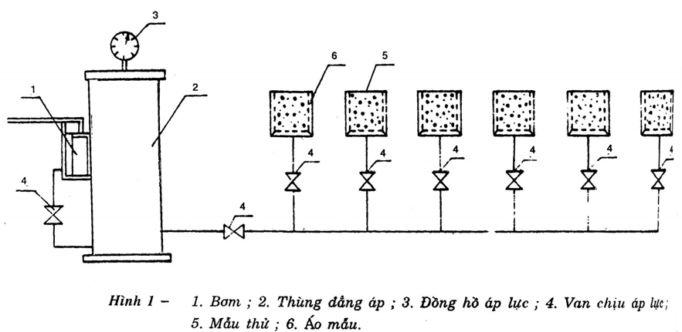
2. Chuẩn bị mẫu thử.
2.1 Chuẩn bị mẫu thử chống thấm theo TCVN 3105 : 1993. Mỗi mẫu gồm 6 viên hình trụ đường kính bằng chiều cao và bằng 150mm.
2.1.1. Tuổi mẫu thử : Kết cấu sản phẩm yêu cầu nghiệm thu chống thấm ở tuổi nào thì thử mẫu ở tuổi đó, nhưng không sớm hơn 28 ngày đêm.
2.1.2. Bảo quản mẫu: Trong thời gian chờ thử kết cấu sản phẩm được bảo dưỡng, đóng rắn ở điều kiện nào thì mẫu thử cũng được bảo dưỡng, đóng rắn trong điều kiện tương tự như vậy.
2.1.3. Độ ẩm của mẫu: Kết cấu sản phẩm yêu cầu nghiệm thu chống thấm ở trạng thái nào thì thử chống thấm trên mẫu đúng ở trạng thái đó.
2.1.4. Nhiệt độ mẫu thử : Tất cả các mẫu thử chống thấm đều thử ở nhiệt độ bằng nhiệt độ của phòng thí nghiệm.
2.1.5. Không được phép thử chống thấm trên các mẫu rỗ hoặc có các vết nứt. Trong trường hợp có các mẫu như vậy phải lặp lại việc đúc mẫu bằng đúng vật liệu đã thi công, đổ, đầm đúng như khi thi công hoặc khoan mẫu trực tiếp trên kết cấu cần thử.
2.2 Trước khi tiến hành thử, phải dùng bàn chải sắt tẩy sạch màng hồ xi măng trên hai mặt đáy của mẫu thử.
2.3 Sấy nóng áo mẫu tới 60⁰C lấy mỡ bi ôtô hoặc paraphin đun chảy quét đều lên xung quanh thành mẫu rồi ép mẫu vào áo thép sao cho khe hở giữa chúng được lấp đầy hoàn toàn mỡ đặc hoặc paraphin.
3. Tiến hành thử
3.1 Kẹp chặt sáu áo có mẫu thử vào bàn máy bằng gioăng cao su và các bu lông hãm.
Bơm nước cho đầy các ống và khoang chứa, mở van xả hết không khí giữa các mẫu thử và cột nước bơm. Sau đó đóng van xả khí.
3.2 Bơm nước tạo áp lực tăng dần từng cấp, mỗi cấp 2daN/cm². Thời gian giữ mau ở một cấp áp lực là 16 giờ.
3.3 Tiến hành tăng áp tới khi thấy trên mặt viên mẫu có xuất hiện nước xuyên qua. Khi đó khoá van và ngừng thử viên mẫu bị nước xuyên qua đó. Sau đó tiếp tục thử các viên còn lại và ngừng thử toàn bộ khi 4 trong 6 viên đã bị nước thấm qua.
4. Tính kết quả
4.1 Độ chống thấm nước của bê tông được xác định bằng cấp áp lực nước tối đa mà ở đó bốn trong sáu viên mẫu thử chưa bị nước xuyên qua. Theo kết quả thì đó chính là cấp áp lực xác định theo điều 3.3 trừ đi 2.
áp lực đo gọi là mức chống thấm của bê tông ký hiệu bằng B2, B4, Bb, B8, B10 và B12.
5. Biên bản thử
Trong biên bản thử ghi rõ :
- Kí hiệu mẫu;
- Nơi lấy mẫu;
- Ngày thử và tuổi bê tông lúc thử;
- Độ chống thấm nước của bê tông
- Chữ kí của người thử.

